ΕΛΛΗΝΙΚΗ ΔΗΜΟΚΡΑΤΙΑ
ΔΗΜΟΣ ΔΕΛΤΑ

Π Ρ Ο Σ Κ Λ Η Σ Η

Ο Δήμαρχος Δέλτα Γεώργιος Γλώσσης

σας προσκαλεί

την Κυριακή 28 Απριλίου 2013

και ώρα 11.00 π.μ.

στο Συνεδριακό Κέντρο Σίνδου,

για την καθιερωμένη τελετή απονομής επαίνων

στους εισαχθέντες στην Τριτοβάθμια Εκπαίδευση,

κατά τη σχολική χρονιά 2011 – 2012.

Με τιμή

Ο Δήμαρχος
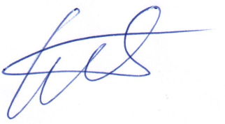

Γεώργιος Γλώσσης

